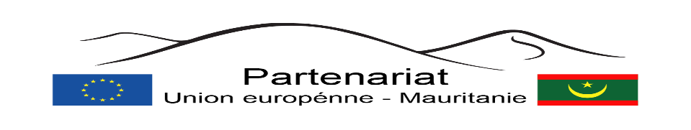

MODELE DE CURRICULUM VITAE POUR LES RECRUTEMENTS DANS LE CADRE DE LA COOPÉRATION ENTRE L'UNION EUROPÉENNE ET LA MAURITANIE

- Intitulé du poste pour lequel vous postulez :

- Nom de famille et Prénoms :

- Date de naissance :

- Nationalité :

- État civil :

- Diplômes obtenus :

Nom de l’institution de formation  Date début - Date fin | Intitulés des Diplôme(s) obtenu(s)

- Connaissances linguistiques : Indiquer vos connaissances sur une échelle de 1 à 5 (1 - niveau excellent ; 5 - niveau rudimentaire)

Langue(s) | Lu | Parlé | Écrit

- Affiliation à une organisation professionnelle :

- Situation présente en matière de poste :

- Expérience spécifique dans la région :

Pays | Date début - Date fin

- Expérience professionnelle (du plus récent au plus ancien)

De (date) - à (date) | Lieu | Position | Description

- Autres informations pertinentes (p,ex. références de publications)

- Contact d’au moins 3 personnes de référence dont le dernier employeur

1ère personne
Nom et prénom :
Institution :
Contacts téléphoniques :
Contacts email :
Expérience professionnelle concernée :

2ème personne
Nom et prénom :
Institution :
Contacts téléphoniques :
Contacts email :
Expérience professionnelle concernée :

3ème personne
Nom et prénom :
Institution :
Contacts téléphoniques :
Contacts email :
Expérience professionnelle concernée :

